

**Bioračunari**

CS220 – Arhitektura računara

Student

Stefan Gogić 4056

Asistent

Goran Stamenović

Niš, 2021.

**Sadržaj**

1. Apstrakt................................................................................................................3

2. Uvod......................................................................................................................4

3. Istorija bioračunara...............................................................................................5

4. Bioračunari............................................................................................................7

4.1 Biohemijski računari...........................................................................................9

4.2 Biomehanički računari......................................................................................10

4.2.1 Podela biomehaničkih računara....................................................................11

4.3 Biolelektronski..................................................................................................13

5. Inženjering bioračunara......................................................................................14

5.1 Ćelijski potencijal..............................................................................................15

6. Zaključak.............................................................................................................20

7. Reference............................................................................................................21

# **1. Apstrakt**

Ovo je jedna od relativno novijih tema koja još uvek nema u potpunosti svoje ime. U ovom projektnom zadatku bi trebalo da se objasni šta je to bioračunar, koji tipovi bioračunara postoje, da li je do sada napravljen neki bioračunar i navešću neke primere.

Najpre ću napraviti jedan kratak uvod, zatim ću objasniti kroz istoriju prvi bioračunar, onda ću se više konkretno prebaciti na bioračunare i njihove podele i na njihovo objašnjenje.

Iako ova tema možda zvuči nepoznato i pomalo čudno setite se da mi svi imamo ugrađen jedan

Organski računar koji je za sada najmoćniji od svih, a to je upravo naš mozak.

# **2. Uvod**

Neka od najprostijih definicija šta je bioračunar, kako se pravi i kako radi je sledeća : „bioračunarstvo je stvaranje biološkog hardvera ili vetvera(engl. wetware) koji može da obradi ulazni signal i da kao rezultat vrati odgovarajući odgovor“.

Bioračunari(slika 1.) koriste sistem biološki izvedenih molekula kao što je DNK i proteini, kako bi mogli da izvršavaju računarske operacije koje uključuju i skladištenje, preuzimanje i obradu podataka.

Veći deo ove teme je danas još uvek eksperimentalan pa čak i teorijski.

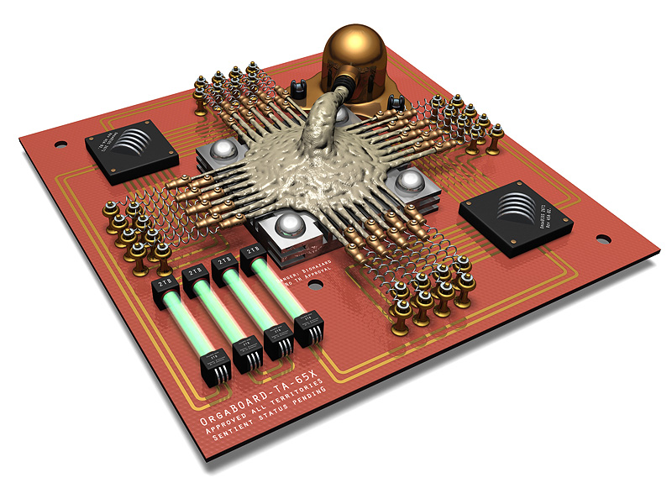

Slika 1. – prikaz zamisli futurističkog bioračunara

# **3. Istorija bioračunara**

Sada ću navesti neke od najbitnijih događaja koji su se desili u istoriji bioračunara :

**1999. godine** profesor Vilijam Dito(William Ditto) je uspeo da izdvoji neurone iz pijavice(slika 2.), uzeo je male elektrode i stavio ih je u neurone i dobio je funkcionalan kompjuter koji je mogao da oduzima i sabere dva broja. Ovo otrkiće je jedno od najbitnih što se tiče bioračunara i nazvano je “pijavica-kalkulator” (engl. “leech-ulator“).

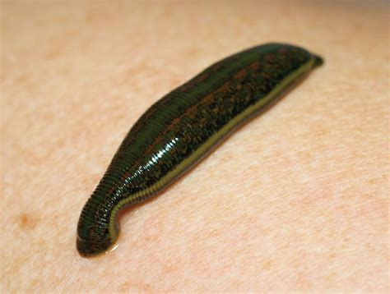

Slika 2. - pijavica

**2013. godine** tim sa Univeriteta Stanford su uspeli da naprave prvi biološki tranzistor(“transcriptor”)(slika 3.) koristeći DNK i RNK.

Tranzistor kontroliše tok elektrona kroz žicu dok transkriptok kontroliše tok enzima kroz lanac DNK. Uspeli su da naprave i logička kola tipa I, NAND, OR i XOR. Dokazano je po prvi put da možemo da napravimo kompjuterske komponente korišćenjem organskih materijala. Na slici 3. možemo da vidimo neku skici biološkog tranzistora koji sadrži u sebi XOR logičko kolo.

Ukoliko bismo ovo poredili sa običnim tranzistorom DNK je žica a RNK polimeraza je elektron.

Kako bi uspešno napravili ovaj tranzistor tim je koristio pažljivo kalibrisane kombinacije enzima koje kontrolišu tok RNK polimeraze duž lanca DNK.

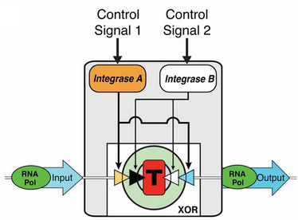

Slika 3. – biološki tranzistor

**Mart 2017.** – tim iz Univerziteta Kolumbije objavili su metod uz pomoću kojeg je moguće sačuvati 215 petabajta podataka u 1 gramu DNK.

# **4. Bioračunari**

Kao što sam već rekao biokompjuteri koriste biološki izvedene materije kako bi izvršavali kompjuterske funkcije.

Biokompjuter se sastoji od puta ili serije metaboličkih puteva koji uključuju biološke materijale koji su kontruisani da se ponašaju na određeni način na osnovu uslova (ulaza) sistema.

Rezultirajući put reakcije koja se odigrava predstavlja rezultat, on se zasniva na inžnjerskom dizajnu biokompjutera I može se tumačiti kao oblik računarkse analize.

Razvoj biokompjutera je omogućio razvoj nauke o nanobiotehnologiji. Ovaj termin može da se definiše na više načina. U nekom najopštijem smislu nanobiotehnologija je bilo koja vrsta tehnologije koja koristi nanonske(materijali koji su dimenzije od 1 do 100 nanometara) I biološki zasnovane materijale.

Bioračunar može da se napravi na nekoliko načina :

1. Da se napravi sistem u kojem su neke komponente prirodni ili veštački materijali koji su živi

2. Manipulacija DNK tako da ima ulogu kao sklaidšte podataka i/ili da služi kao medijum koji procesuira podatke

3. Da sami dizajniramo i napravimo vetvare i da kasnije uz pomoć bio-printovanja ili uz pomoć rasta da postane funkcionalni bioračunar, potencijalno da raste unutar domaćina koji je životinja.

Postoje tri tipa biokompjutera I to su : biohemijski računari, biomehanički računari i bioelektronski računari.

Sada ću objasniti svaki od ovih tipova biokompjutera posebno.

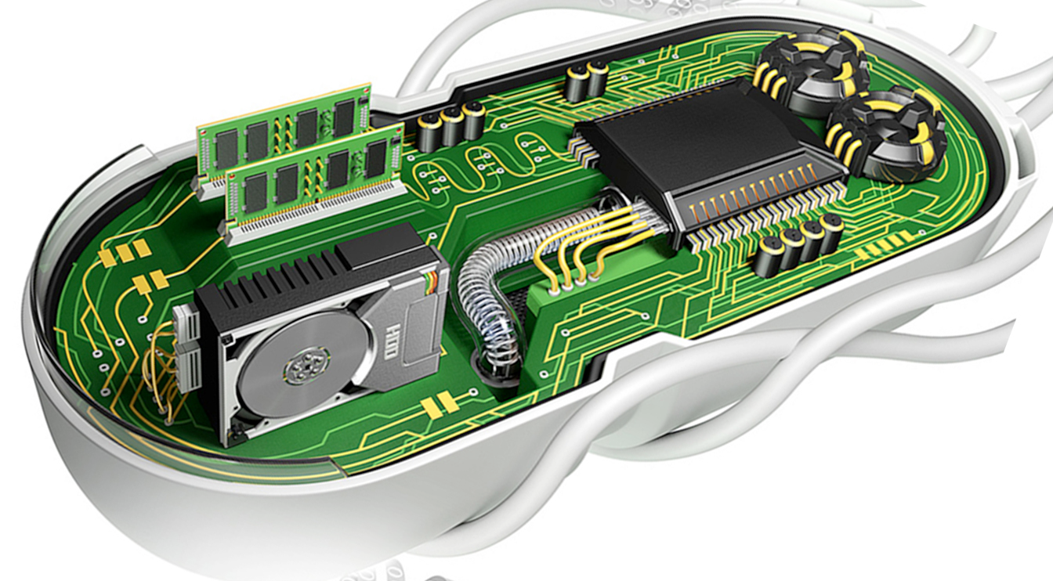

Slika 4. – prikaz na slici nije verodostojan niti realan ali sam hteo da iskoristim ovu sliku u smislu da simbolizuje da je bioračunare moguće napraviti iako su napravljeni od biološkog materijala a opet mogu da imaju istu funkciju kao i obični računari

# **4.1 Biohemijski računari**

Biohemijski računari imaju ogormu raznovrsnost petlji povratnih informacija koje su karakteristične za biološke hemijske reakcije kako bi se postigla računarska funkcionalnost.

Povratne petlje u biologičkim sistemima uzimaju različite forme, a mnogi različiti faktori mogu dati i pozitivne i negativne povratne reakcije određene na osnovu biohemisjkog procesa, što dovodi do povećanja hemijskog izlaza ili smanjenja hemijske proizvodnje.

Takvi faktori mogu uključivati količinu prisutnih katalitičkih enzima, količinu prisutnih proizvoda i prisustvo molekula koji se vezuju i time menjaju hemijsku reaktivnost bilo kojeg od prethodno navedenih faktora.

S obzirom na prirodu svih biohemijskih sistema koje treba regulisati kroz mnoge različite mehanizme, može se konstruisati hemijski put koji obuhvata niz molekularnih komponenti koje reaguju kako bi proizveli jedan određeni proizvod pod jednim skupom specifičnih hemijskih uslova i drugim određenim proizvodom u drugom skupu uslova.

Prisustvo određenog proizvoda koji je rezultat putanje može da služi kao signal koji se može tumačiti zajedno sa drugim hemijskim signalima kao računarski izlaz zasnovan na početnim hemijskim uslovima sistema(ulaz).

### **4.2 Biomehanički računari**

Biomehanički računari su slični biohemijskim računarima jer oba izvode specifičnu operaciju koja se može tumačiti kao funkcionalno računanje zasnovano na specifičnim početnim uslovima koji služe kao ulaz.

Međutim oni se razlikuju po tome šta tačno sliži kao ulazni signal. U biohemijskim računarima prisustvo ili koncetracija određenih hemikalija služi kao izlazni signal. U biomehaničkim računarima kao izlaz služi mehanički oblik specifičnog molekula ili skupa molekula.

Biomehanički računari se oslanjaju na prirodu specifičnih molekula da bi usvojili određene fizičke konfiguracije pod određenim hemijskim uslovima.

Mehanička, trodimenzionalna struktura proizvoda biomehaničkog računara se detektuje i tumači kao izračunati izlaz.

Biomehanički računari mogu biti podeljeni u dve grupe : multi-body modeli i numerički modeli.

Oba modela imaju svoje prednosti i mane.

### **4.2.1 Podela biomehaničkih računara**

Multi-body - mana ovog modela je ta što omogućava pojačanje za ograničeni broj tačaka na telu

Numerički model omogućava pojačanje za celo telo.

Multi body sistemi mogu biti korišćeni kao inverzni model ili model napred.

Na slici 5. imamo prikaz okreta unazad. Ovaj potez je analizirab u tri slučaja s tim što zadnji slučaj uključuje nošenje multi body sistema. Suština ovog sistema je da nađe tače koje su najviše opterećenje kako bi mogla da se napravi adektvatna oprema koja umanjuje opterećenje.

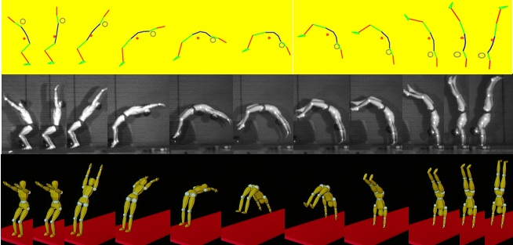

Slika 5. – prikaz okreta unazad

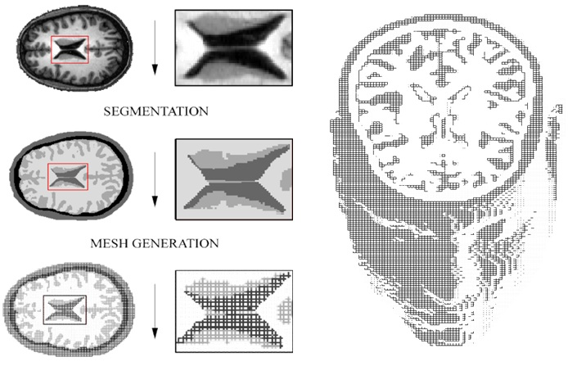

Slika 6. – od medicinskog skeniranje do konačnog broja elemenata(numerički model)

Kompleksna geometrija i anatomska struktura često zahtevaju veoma veliku prostornu rezoluciju modeka koja dovodi do toga da računar zahteva previše energije.

Na 6. slici se koristi automatski povezani događaji da generišu individualne modele delova ljudskog tela.

Softversko okruženje je testirano za analizu udarca na ljudsku glavu.

Sadrži sve nepotrebne alate koji su neophodni za geometrijski model generisan od medicinskih informacija.

### **4.3 Bioelektronski računari**

Biokompjuteri su takođe konstruisani da izvršavaju elektronska izračunavanja. Kao i biomehanički i biohemijski računar, izračunavanja se izvode interpretirajući specifični izlaz koji je baziran na inicijalnom skupu stanja koji čine ulaz.

U bioelektronskim računarima mereni izlaz je priroda električne provodljivosti koja se primećuje u bioelektronskom računaru.

Ovaj izlaz obuhvata posebno dizajnirane biomolekule koji vode električnu energiju na vrlo specifične načine na osnovu početnih uslova koji služe kao ulaz bioelektronskog sistema.

# **5. Inženjering bioračunara**

Ponašanje biološki izvedenih računskih sistema kao što su ovi se zasniva na određenim molekulima koji čine sistem, koji su prvenstveno proteini, ali takođe mogu uključiti molekule DNK.

Nanobiotehnologija obezbeđuje sredstva za sintezu višestrukih hemijskih komponenti neophodnih za stvaranje takvog sistema. Hemijsku prirodu proteina diktira njena sekvenca aminokiselina-hemijski građevinski blokovi proteina. Ova sekvenca je zapravo diktirana posebnom sekvencom DNK nukleotida - građevinskim blokovima molekula DNK. Proteini se proizvode u biološkim sistemima kroz prevođenje nukleotidnih sekvenci bioloških molekula koji se zovu ribozomi, koji sastavljaju pojedinačne aminokiseline u polipeptide koji formiraju funkcionalne proteine bazirane nad nukleotidnim sekvencama koju interpretira ribozom. Ovo u krajnjoj liniji znači da se mogu napraviti hemijske komponente neophodne za stvaranje biološkog sistema sposobnog za izvođenje računanja pomoću inženjerskih nukleotidnih sekvenci DNK za kodiranje potrebnih komponenti proteina.Takođe, sintetički dizajnirane DNK molekuli mogu da funkcionišu u određenom biokompjuterskom sistemu. Stoga, primena nanobiotehnologije za dizajniranje i proizvodnju sintetički dizajniranih proteina - kao i dizajn i sinteza veštačkih molekula DNK - može dopustiti izgradnju funkcionalnih.

Bioračunari takođe mogu biti dizajnirani i ćelijama njegovih osnovnih komponenti. Hemijski indukovani sistemi za dimerizaciju mogu se koristiti za izradu logičkih kapija iz pojedinačnih ćelija. Ove logičke kapije aktiviraju hemijski posrednik koji indukuju interakcije između prethodno neinteraktujućih proteina i pokreću neke vidljive promene u ćeliji.

# **5.1 Ćelijski potencijal**

Ćelijsko računanje se sastoji od sledećeg :

* Podaci se čuvaju u DNK
* Ribonukleinska kiselina sadrži ulaze
* Logičke operacije su realizovane od strane ribozoma
* Izlazi su sintetizovani proteini

Svi neophodi zahtevi da se napravi jedan bioračunar se već nalaze u samim ćelijama.

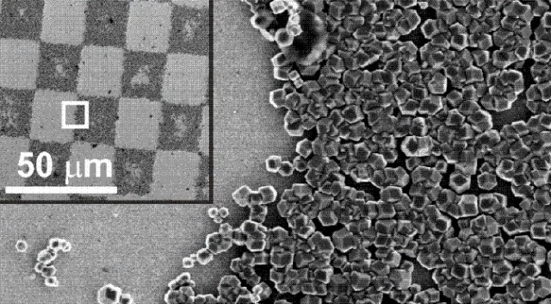

Slika 7. – bakterije jesu veće od modernih tranzistora ali su mnogo bolje u pakovanju u manje delove

Duž lanka DNK svaki par može da sadrži samo 2 slova (A, C ,G, T), pa u teoriji svaki par bi trebalo da može da sadrži dva binarna bita informacije.(slika 8.)

2017. godine je otkriven metod uz pomoću kojeg je moguće skladištiti 215 petabajta(215 miliona gigabajta) memorije u 1 gramu DNK. Ovo ukazuje na potencijal koji nam daje bioračunarstvo.

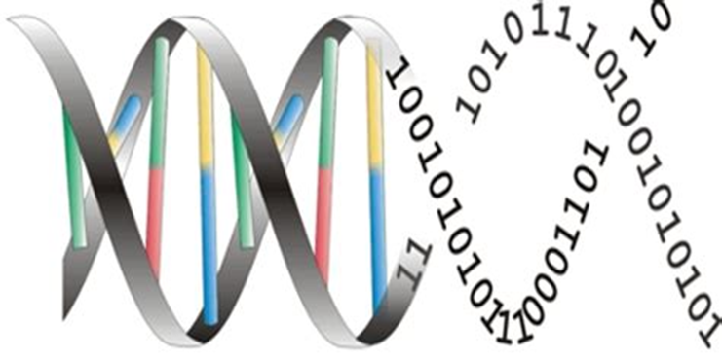

Slika 8.

DNK paralelno računarstvo – kompjuter baziran na DNK koji će moći da prati eksponencijalni broj računarskih putanja. Ovo će raditi tako što će se koristiti individualni DNK molekuli kao paralelni procesori koji svi kreću u istom stanju a kasnije se razilaze kako bi mogli da rade na velikom broju računarskih mogućnosti.

Da bi se ovo objasnilo malo više zamislite gene koji edituju molekule koji konstatno menjanju DNK lance kako bi svaki mogao da radi na drugačijem rešenju za problem.

Tim iz Mančestera koji je došao na ovu ideju kaže da bi ovakav kompjuter mogao da koristi više procesora od svih elektronskih procesora na svetu zajedno.

Ulazne i izlazne informacije su genetske sekvence koja moraju da budu napisana koristeći sintetiče biološke alate, a čitanje će se izvrštiti uz pomoć genetičke sekvence.

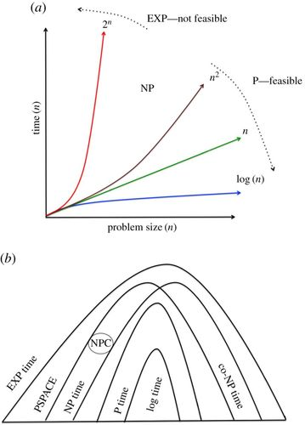

Slika 9.

Budući da DNK ima veliki potencijal za skladištenje postavlja se pitanje kako ovo funkcioniše, ja ću sada dati odgovor na ovo pitanje u sledećem pasusu.

Prvo kako bismo mogli da upišemo 0 i 1 moramo prvo da ih prevedemo u genetski kod(A, C, T,G). DNK skladištenje zahteva najnaprednije tehnike u kompresiji podataka i sigurnosti kako

bi dizajnirali sekvencu koja sadrži dovoljno informacija da shvati potencijal DNK i dovoljno redudantna da dozvoli robusnu(mogućnost da sistem odoli promeni bez adaptiranja njegove inicijalne konfiguracije stabla) proveru grešaka kako bi se poboljšala preciznost preuzetih informacija.

Veoma mali deo ove tehnologije je nov budući da najbitniji delovi ove tehnologije su stari od čovečanstva.

Prema nekim procenama DNK bi mogla da uzme obim podataka sadržanih u nekilko stotina industrijskih centara podataka i da ih skladišti u prostoru koji je otprilike veliki kao prosečna kutija za cipele.

DNK ovo postiže na dva načina. Prvo, jedinice za kodiranje su veoma male, manje od pola nanometra, dok se tranzistori modernog, naprednog računarkog uređaja za skladištenje podataka bore da pređu granicu od 10 nanometara. Ali povećanje kapaciteta je hiljade puta veće, ovo je jedna od prednosti DNK, ona nema problem sa pakovanjem trodimenzionalno.

Sa super-efikasnom strukturom za pakovanjem DNK heliks obezbeđuje odlično rešenje. Hromatin, DNK-protein sistem koji čini hromozome je u suštini veoma kompleksan mehanizam dizajniran da dozvoli da se po prirodi lepljivi molekuli kao DNK urolaju prilično tesno, i da se opet odmotaju prilično brzo kada se u telu javi potreba za određenom zakrpom DNK.

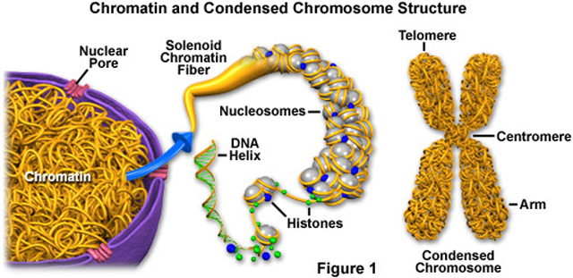

Slika 10. – uprošćen prikaz kako DNK tesno pakuje u trodimenzionalni prostor

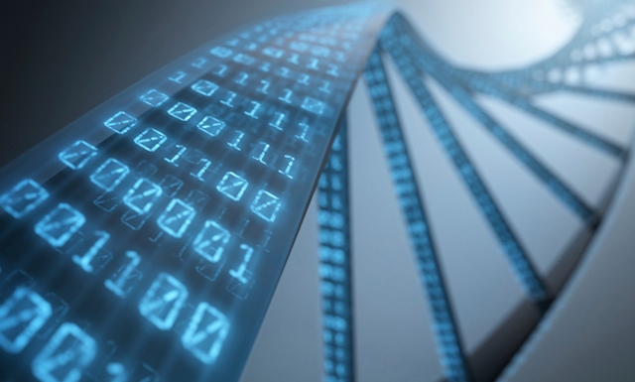

Slika 11. – čuvanje podataka u DNK

Jedina mana svega ovoga je ukoliko bi poredili sa RAM-om je da bi DNK dosta teže i sporije čitala podatke u odnosu na konvecionalne kompjuterske tranzistore. Ovo je ovako iz razloga zato što u evoluciji se je razvijalo po potrebi a izvršavanje na hiljade čitanja po sekundi nije bila jedna od tih potreba.

Radi naših potreba mi možemo da dodamo dodatni korak u čitanju DNK. U ovom slučaju za to će nam pomoći stara tehnika nazvana polimeraza lančana reakcija kako bi pojačala, ili više puta duplicilara sekvencu koju želimo da čitamo . Ceo uzorak se onda sekvencira i sve osim mnogo-mnogo-mnogo puta ponovljene sekvence se odbacuje. To što je ostalo je naša sekvenca od interesa. Ovi delovi DNK su označeni malim ciljnim sekvencama koje dozvoljavaju PLR proteinu da se zakači, i replikacioni proces može da počne.

U ćeliji, geni se uključuju i isključuju uglavnom promenom dostupnosti ovih ciljnih sekvenci na uvek-čekajućoj mašineriji DNK replikacije. Ovo se može uraditi odmotavanjem i zamotavanjem hromatina, direktnim dodavanjem ili uklanjanjem blokator proteina. U veštačkom sistemu za čuvanje podataka mogli bi da napravimo nešto što više odgovara našim potrebama ili što je više efikasnije, ali to bi zahtevalo veći level sofistikacije u proteinskom inženjeringu.

# **6. Zaključak**

Bioračunari imaju veliki potencijal budući da dobar deo tehnologije već postoji u svim živim organizmima. DNK takođe ima ogroman potencijal za skladištenje informacija, sve što mi treba da uradimo jeste da prilagodimo čitanje našim potrebama budući da čitanje nije brzo koliko je brzo čitanje RAM-a.

Takođe ova oblast nije dovoljno istražena pa samim tim su i njeni potencijali dosta dosta veći.

Pored svega ovoga ovi računari bi takođe mogli da budu jako ekonomski povoljni budući da bi moglo od nekoliko ćelija da nastane ceo bioračunar procesom njihovog deljenja i razmnožavanja, a takođe postoji i opcija bio-štampanja odnosno da on odštampa ceo bioračunar, na način koji je sličan principu na osnovu kojeg rade 3D štampači.

# **7. Reference**

<https://www.youtube.com/watch?v=F7REp0Y9edA> – link za youtube video koji govori o bioračunarima

<https://www.zdnet.com/article/us-scientists-build-brainy-leech-computer/> - link za prvi bioračunar

<https://www.extremetech.com/extreme/232190-how-mits-new-biological-computer-works-and-what-it-could-do-in-the-future> - potencijal bioračunara

<https://www.extremetech.com/extreme/231343-how-dna-data-storage-works-as-scientists-create-the-first-dna-ram> - link za skladištenje podataka u DNK

<https://www.intechopen.com/books/theoretical-biomechanics/biomechanical-computer-models> - link za podelu biomehaničkih kompjutera